

ДІЇ ПІД ЧАС АРТИЛЕРІЙСЬКОГО ОБСТРІЛУ

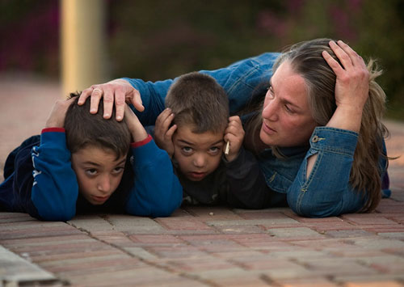

• не панікуйте, негайно ляжте на землю та накрийте голову руками

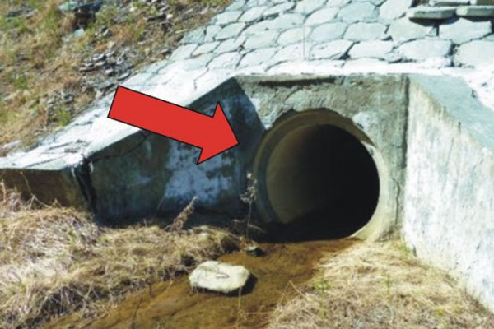

• знайдіть якесь укриття або щільно притулитися до якогось виступу
• під час обстрілів, якомога далі тримайтеся від вікон

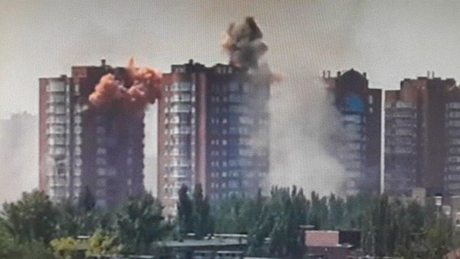
• у випадку коли в місті постійно обстрілюють житлові масиви, необхідно завчасно забарикадувати вікна мішками з піском, важкими меблями, речами

Пам’ятайте!!!
Найчастіше причиною поранення є не пряме попадання снаряду, а результат попадання осколків та вплив вибухової хвилі

